【活动主题】敲敲乐，赢就送！
【活动时间】3月15日-3月22日
【活动内容】
敲敲乐任意模式累计赢金达到固定档次获得奖品
活动档次及奖励：
档次 | 奖品
18万 | 0.8元红包券
58万 | 1.8元红包券
188万 | 2.8元红包券
488万 | 4.8元红包券
1888万 | 18元红包券
8888万 | 天猫精灵
3.8亿 | zippo打火机

奖品地址：
Zippo打火机：
https://detail.tmall.com/item.htm?spm=a230r.1.14.70.6d5a43054v5xkA&id=585812270432&ns=1&abbucket=11&skuId=4137751054448
天猫精灵：
https://detail.tmall.com/item.htm?spm=a230r.1.14.6.68835fc49nkIaH&id=569134471494&cm_id=140105335569ed55e27b&abbucket=9&skuId=4178163570703

注：活动期间内每个档次奖励仅能领取1次
研发支持：
- 进入敲敲乐弹出活动页面
- 开机活动宣传图、banner图
- 敲敲乐icon有活动两个字弹出

美术参考图：
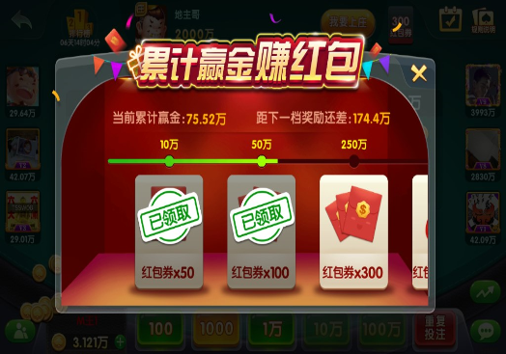
活动说明：
活动时间：3月15日9点-3月22日24点
活动内容：
1、敲敲乐任意玩法累计赢鲸币达到指定档次可以领取相应奖励，其中红包卷直接到账，实物奖励请联系客服微信：JYDDZ01领取。
2、活动期间内每人每个档次奖品限领1次；
3、本公司保留在法律规定范围内对上述规则解释的权利。

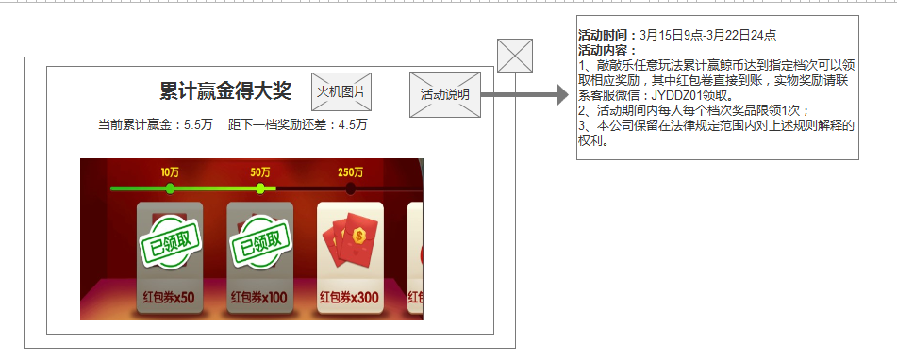
解释：
1、当前累计赢金数量随着用户赢取的鲸币数量变化而变化
2、距下一档奖励还差多少系统进行计算
3、达到领取条件后，奖品有特效且敲敲乐的活动icon有特效
4、红包奖品领取完毕后盖章已领取。实物奖励点击领取后显示联系客服领取(复制微信)。

活动2：
礼包名称：回馈礼包
礼包价格：48元（6折购买）
礼包内容：48万鲸币+小银锤*20个+记牌器*8个
礼包时间：3月15日9点-3月22日24点
购买条件：活动期间每人每天可购买1次
展示：弹窗，活动页，banner位
活动结束后 礼包消失
礼包页面图片原型图：摆放位置参照女神礼包。

